济宁市港航事业发展中心
2020年政府信息公开工作年度报告

一、总体情况
实行政府信息公开，可以提高政府工作的透明度，促进依法行政，改善服务，方便群众。济宁市港航事业发展中心（以下简称“中心”）把政府信息公开工作作为加强效能建设的一项重要内容来抓，中心领导高度重视政务公开工作，认真研究部署，积极推进落实。
（一）主动公开
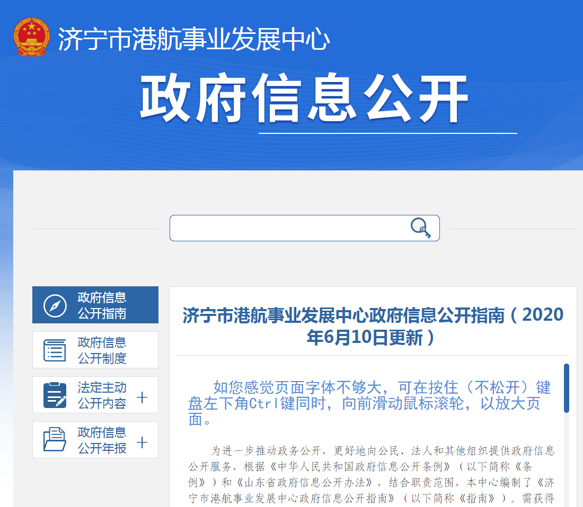
结合自身职能，中心通过市政府政务公开专栏主动向社会发布部门公文、政策解读、组织机构、部门会议、重大决策执行落实、财政预决算、政府采购、重大建设项目、应急预案、监督检查、建议提案、人事信息、其他法定信息、政务公开年报等信息110余条，通过中心门户网站公开港航工作动态信息150余条，更新了《政府信息公开指南》和《主动公开基本目录》。
（二）依申请公开
2020年度，中心未收到政府信息公开申请，政府信息公开工作无行政复议和行政诉讼案件发生。
（三）政府信息管理
2020年，中心进一步完善政府信息常态化管理机制，不断建立健全政府信息制作、公开、存档等制度，探索对政府信息进行全生命周期的规范管理。认真落实信息公开属性源头认定、信息发布保密审查、政策解读“三同步”等机制，积极稳妥推进主动公开，及时准确回应社会关切，有效保障政府信息公开的安全性和时效性。
（四）平台建设
1. 政府网站集约化建设成效显著。积极做好中心政务公开专栏重点领域、政策解读、建议提案办理、会议公开等栏目的建设和内容维护，聚焦法定主动公开内容，创新政务公开多元展现模式。
2. 政务新媒体规范有序发展。统筹推进政务新媒体与政府网站的协同联动、融合发展。持续完善“济宁市港航事业发展中心”“济宁港航服务信息”微信公众号，明确政务新媒体功能定位，以内容建设为基础，强化发布、传播、引导、办事等功能。政务新媒体影响力和传播力不断扩大。
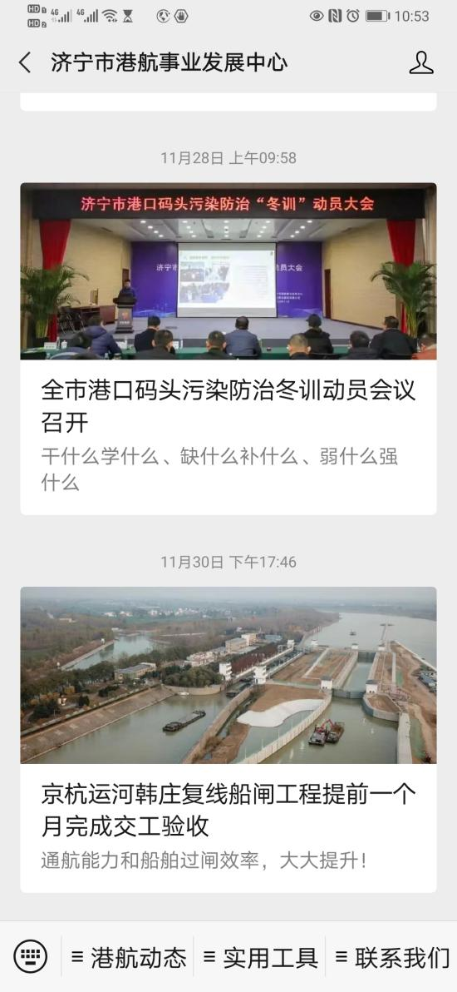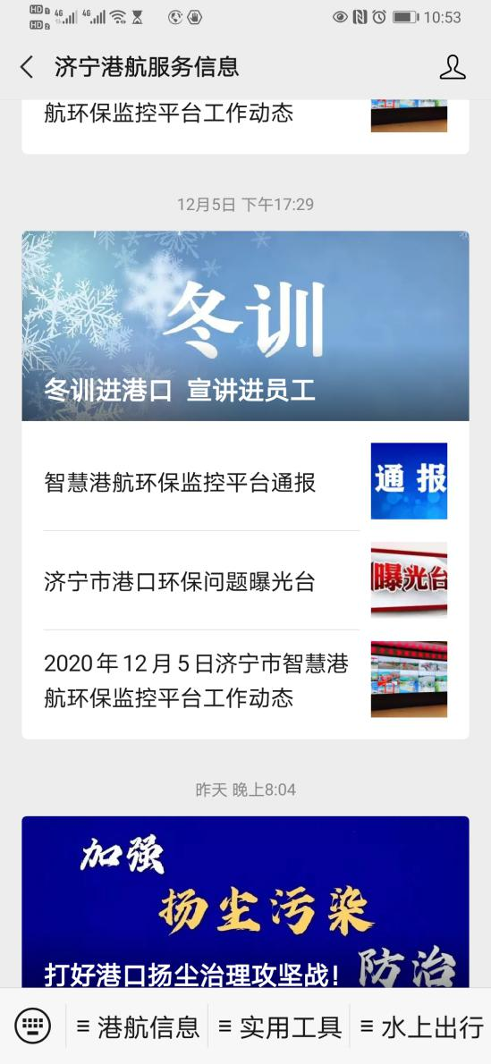
（五）监督保障
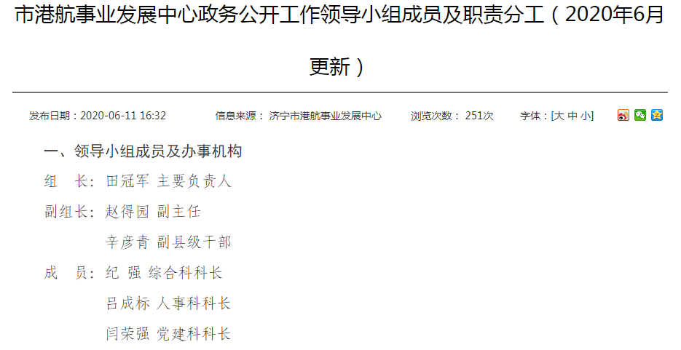
1. 机制体制进一步理顺。结合工作实际，中心调整了政务公开工作领导小组，更新了政务公开工作领导小组成员及职责分工、政务公开工作分管领导等信息。政务公开工作领导小组由中心主要负责人任组长并下设办公室，有3名专职人员负责政务公开工作，有效保证了公开职能的发挥。
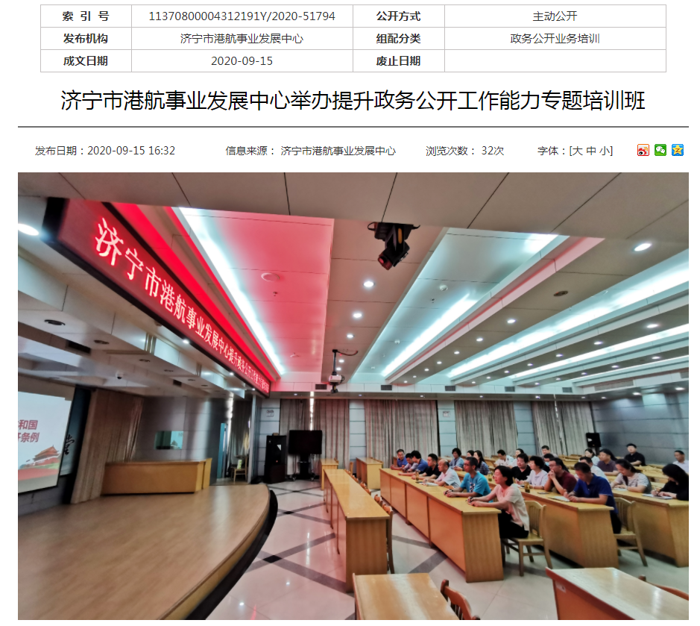
2. 定期开展培训。制定了中心2020年政务公开工作培训计划、政务信息公开工作制度、中心落实2020年全市政务公开工作任务实施方案，举办提升政务公开工作能力专题培训班1期，30余位工作人员参加了培训。
3. 为贯彻落实市政府办公室《关于印发2020年济宁市政务公开工作任务分解表的通知》要求，中心对照《2020年济宁市政务公开工作任务分解表》，结合自身工作实际，制定并公开了《落实2020年全市政务公开工作任务实施方案》，梳理出9项政务公开工作任务，明确责任分工，强化日常监督，确保各项公开任务落实到位。

二、主动公开政府信息情况
第二十条第（一）项
信息内容 | 本年新  制作数量 | 本年新  公开数量 |  | 对外公开总数量
规章 | 0 | 0 |  | 0
规范性文件 | 0 | 0 |  | 0
第二十条第（五）项
信息内容 | 上一年项目数量 | 本年增/减 |  | 处理决定数量
行政许可 | 0 |  | 0 | 0
其他对外管理服务事项 | 0 |  | 0 | 0
第二十条第（六）项
信息内容 | 上一年项目数量 | 本年增/减 |  | 处理决定数量
行政处罚 | 0 |  | 0 | 0
行政强制 | 0 |  | 0 | 0
第二十条第（八）项
信息内容 | 上一年项目数量 |  | 本年增/减
行政事业性收费 | 0 |  | 0
第二十条第（九）项
信息内容 | 采购项目数量 |  | 采购总金额
政府集中采购 | 10 |  | 672.0565万元

三、收到和处理政府信息公开申请情况
（本列数据的勾稽关系为：第一项加第二项之和，等于第三项加第四项之和） |  |  | 申请人情况
 |  |  | 自然人 | 法人或其他组织 |  |  |  |  | 总计
 |  |  | 自然人 | 商业企业 | 科研机构 | 社会公益组织 | 法律服务机构 | 其他 | 总计
一、本年新收政府信息公开申请数量 |  |  | 0 | 0 | 0 | 0 | 0 | 0 | 0
二、上年结转政府信息公开申请数量 |  |  | 0 | 0 | 0 | 0 | 0 | 0 | 0
三、本年度办理结果 | （一）予以公开 |  | 0 | 0 | 0 | 0 | 0 | 0 | 0
三、本年度办理结果 | （二）部分公开（区分处理的，只计这一情形，不计其他情形） |  | 0 | 0 | 0 | 0 | 0 | 0 | 0
三、本年度办理结果 | （三）不予公开 | 1.属于国家秘密 | 0 | 0 | 0 | 0 | 0 | 0 | 0
三、本年度办理结果 | （三）不予公开 | 2.其他法律行政法规禁止公开 | 0 | 0 | 0 | 0 | 0 | 0 | 0
三、本年度办理结果 | （三）不予公开 | 3.危及“三安全一稳定” | 0 | 0 | 0 | 0 | 0 | 0 | 0
三、本年度办理结果 | （三）不予公开 | 4.保护第三方合法权益 | 0 | 0 | 0 | 0 | 0 | 0 | 0
三、本年度办理结果 | （三）不予公开 | 5.属于三类内部事务信息 | 0 | 0 | 0 | 0 | 0 | 0 | 0
三、本年度办理结果 | （三）不予公开 | 6.属于四类过程性信息 | 0 | 0 | 0 | 0 | 0 | 0 | 0
三、本年度办理结果 | （三）不予公开 | 7.属于行政执法案卷 | 0 | 0 | 0 | 0 | 0 | 0 | 0
三、本年度办理结果 | （三）不予公开 | 8.属于行政查询事项 | 0 | 0 | 0 | 0 | 0 | 0 | 0
三、本年度办理结果 | （四）无法提供 | 1.本机关不掌握相关政府信息 | 0 | 0 | 0 | 0 | 0 | 0 | 0
三、本年度办理结果 | （四）无法提供 | 2.没有现成信息需要另行制作 | 0 | 0 | 0 | 0 | 0 | 0 | 0
三、本年度办理结果 | （四）无法提供 | 3.补正后申请内容仍不明确 | 0 | 0 | 0 | 0 | 0 | 0 | 0
三、本年度办理结果 | （五）不予处理 | 1.信访举报投诉类申请 | 0 | 0 | 0 | 0 | 0 | 0 | 0
三、本年度办理结果 | （五）不予处理 | 2.重复申请 | 0 | 0 | 0 | 0 | 0 | 0 | 0
三、本年度办理结果 | （五）不予处理 | 3.要求提供公开出版物 | 0 | 0 | 0 | 0 | 0 | 0 | 0
三、本年度办理结果 | （五）不予处理 | 4.无正当理由大量反复申请 | 0 | 0 | 0 | 0 | 0 | 0 | 0
三、本年度办理结果 | （五）不予处理 | 5.要求行政机关确认或重新出具已获取信息 | 0 | 0 | 0 | 0 | 0 | 0 | 0
三、本年度办理结果 | （六）其他处理 |  | 0 | 0 | 0 | 0 | 0 | 0 | 0
三、本年度办理结果 | （七）总计 |  | 0 | 0 | 0 | 0 | 0 | 0 | 0
四、结转下年度继续办理 |  |  | 0 | 0 | 0 | 0 | 0 | 0 | 0
四、政府信息公开行政复议、行政诉讼情况
行政复议 |  |  |  |  | 行政诉讼
结果维持 | 结果纠正 | 其他结果 | 尚未审结 | 总计 | 未经复议直接起诉 |  |  |  |  | 复议后起诉
 |  |  |  |  | 结果维持 | 结果纠正 | 其他结果 | 尚未审结 | 总计 | 结果维持 | 结果纠正 | 其他结果 | 尚未审结 | 总计
0 | 0 | 0 | 0 | 0 | 0 | 0 | 0 | 0 | 0 | 0 | 0 | 0 | 0 | 0

五、存在的主要问题及改进情况
中心积极推进政府信息公开工作，有力促进了各项相关工作开展，为方便服务对象查阅船舶检验有关信息，公开了船舶建造检验科工作职责、船舶建造检验工作流程和标准、营运船舶检验工作控制流程及有关法律法规，政府信息公开工作取得了一些成绩，但也存在个别信息更新较慢、工作创新不足等问题，需在今后工作中加以解决，更好地把政府信息公开工作推向新高度。
中心将在2021年的工作中进一步加强领导，完善和制定相关措施，更加深入地推进政府信息公开工作。一是进一步充实完善网站栏目，使政府信息及时公开，方便群众了解最新的港航工作动态；二是加强学习培训，切实提高工作人员业务水平；三是加强信息收集、整理和发布工作，增加信息量；四是探索政务公开工作新做法。

六、其他需要报告的事项
2020年，中心共办理市人大代表建议、政协委员提案5件，承办1件协办4件，涉及污染防治、船舶检验、船艇标准化的建设、打通水上运输通道、畅通水上旅游通道等方面问题。对收到的每一件建议提案，中心都高度重视，按照建议提案办理要求，强化工作措施，规范办理程序，确保各项建议提案办理工作有序推进。

济宁市港航事业发展中心
2020年1月22日

